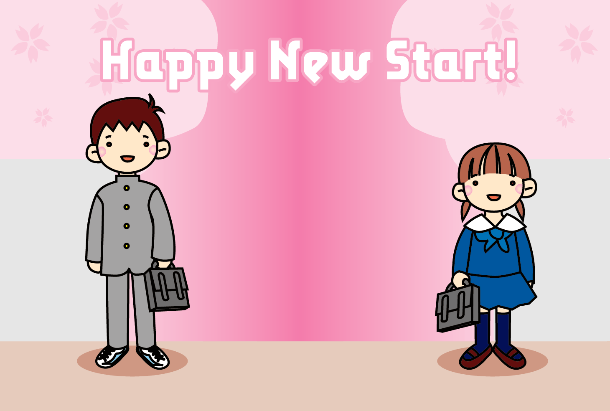

四月からは

新しい学校ですね。

今まで以上に努力して

勉学に励んでください。